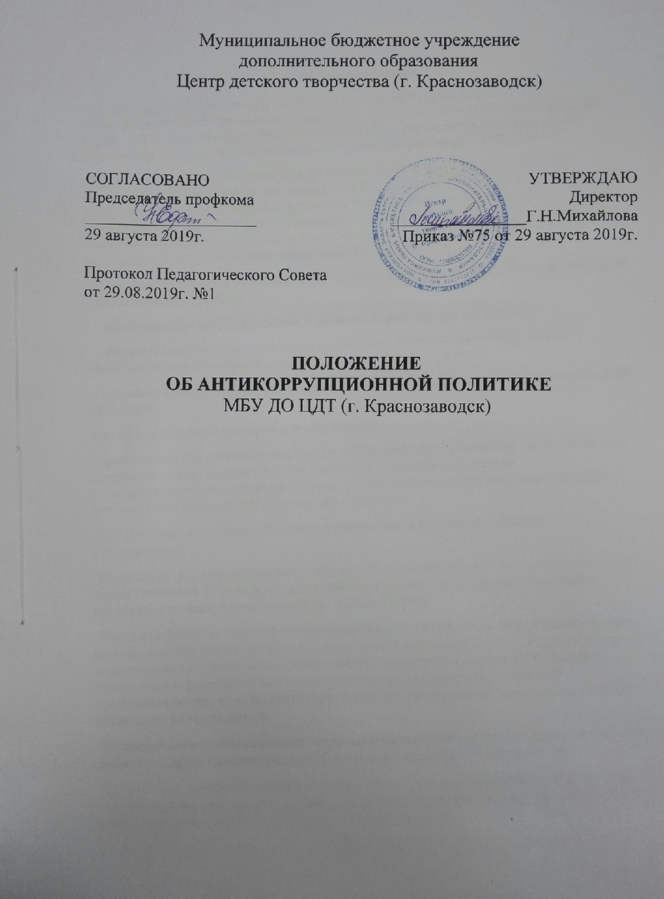
1. Общие положения
1.1. Настоящее Положение определяет порядок деятельности, задачи
и компетенцию комиссии по профилактике коррупционных или иных правонарушений (далее — Комиссия) в Муниципальном бюджетном учреждении дополнительного образования Центр детского творчества г. Краснозаводск (далее - учреждение).
1.2. Комиссия в своей деятельности руководствуется Конституцией Российской Федерации, действующим законодательством РФ, в том числе Законом РФ от 25.12.2008 № 273-ФЗ «О противодействии коррупции», нормативными актами Министерства образования и науки Российской Федерации, Уставом МБУ ДО ЦДТ г. Краснозаводск, решениями педагогического совета учреждения, нормативными правовыми актами учреждения, а также настоящим Положением.
1.3. Комиссия является совещательным органом, который систематически осуществляет комплекс мероприятий по:
выявлению и устранению причин и условий, порождающих коррупцию;
выработке оптимальных механизмов защиты от проникновения коррупции в образовательном учреждении, снижению коррупционных рисков;
созданию единой системы мониторинга и информирования сотрудников по проблемам коррупции;
антикоррупционной пропаганде и воспитанию;
привлечению общественности и СМИ к сотрудничеству по вопросам противодействия коррупции в целях выработки у сотрудников и обучающихся навыков антикоррупционного поведения в сферах с повышенным риском коррупции, а также формирования нетерпимого отношения к коррупции.
1.4. Для целей настоящего Положения применяются следующие понятия
и определения:
Коррупция - это противоправная деятельность, заключающаяся в использовании лицом предоставленных должностных или служебных полномочий с целью незаконного достижения личных и (или) имущественных интересов.
Противодействие коррупции - скоординированная деятельность федеральных органов государственной власти, органов государственной власти субъектов РФ, органов местного самоуправления муниципальных образований, институтов гражданского общества, организаций и физических лиц по предупреждению коррупции, уголовному преследованию лиц совершивших коррупционные преступления, минимизации и (или) ликвидации их последствий.
Коррупционное правонарушение - отдельное проявление коррупции, влекущее за собой дисциплинарную, административную, уголовную или иную ответственность.
Субъекты антикоррупционной политики - органы государственной власти и местного самоуправления, учреждения, организации и лица, уполномоченные на формирование и реализацию мер антикоррупционной политики, граждане.
В образовательном учреждении субъектами антикоррупционной политики являются:
педагогический коллектив, учебно-вспомогательный персонал
и обслуживающий персонал;
обучающиеся учреждения и их родители (законные представители);
физические и юридические лица, заинтересованные в качественном оказании образовательных услуг обучающимся учреждения.
Субъекты коррупционных правонарушений - физические лица, использующие свой статус вопреки законным интересам общества и государства для незаконного получения выгод, а также лица, незаконно предоставляющие такие выгоды.
Предупреждение коррупции - деятельность субъектов антикоррупционной политики, направленная на изучение, выявление, ограничение либо устранение явлений условий, порождающих коррупционные правонарушения, или способствующих их распространению.

2. Задачи Комиссии
Комиссия для решения стоящих перед ней задач:
2.1. Координирует деятельность учреждения по устранению причин коррупции и условий им способствующих, выявлению и пресечению фактов коррупции и её проявлений.
2.2. Вносит предложения, направленные на реализацию мероприятий по устранению причин и условий, способствующих коррупции в учреждении.
2.3. Вырабатывает рекомендации для практического использования по предотвращению и профилактике коррупционных правонарушений в деятельности учреждения.
2.4. Взаимодействует с правоохранительными органами по реализации мер, направленных на предупреждение (профилактику) коррупции и на выявление субъектов коррупционных правонарушений.
2.5. Участвует в разработке и реализации приоритетных направлений антикоррупционной политики.
2.6. Оказывает консультативную помощь субъектам антикоррупционной политики образовательного учреждения по вопросам, связанным с применением на практике общих принципов служебного поведения работников, а также обучающихся и других участников учебно-воспитательного процесса.

3. Порядок формирования и деятельность Комиссии
3.1. Комиссия состоит из председателя комиссии, 3 членов комиссии, секретаря комиссии. Состав членов Комиссии рассматривается и утверждается на педагогическом совете учреждения. Ход рассмотрения и принятое решение фиксируется в протоколе, а состав Комиссии утверждается приказом директора.
3.2. В состав Комиссии входят:
- представители от педагогического состава;
- представитель профсоюзного комитета работников учреждения.
3.3. Присутствие на заседаниях Комиссии ее членов обязательно. В случае отсутствия возможности членов Комиссии присутствовать на заседании, они вправе изложить свое мнение по рассматриваемым вопросам в письменном виде.
3.4. Заседание Комиссии проводится один раз в квартал.
3.5. Заседание Комиссии правомочно, если на нем присутствует не менее двух третей общего числа его членов. В случае несогласия с принятым решением, член Комиссии вправе в письменном виде изложить особое мнение, которое подлежит приобщению к протоколу.
3.6. Член Комиссии добровольно принимает на себя обязательства о неразглашении сведений затрагивающих честь и достоинство граждан и другой конфиденциальной информации, которая рассматривается (рассматривалась) Комиссией. Информация, полученная Комиссией, может быть использована только в порядке, предусмотренном федеральным законодательством об информации, информатизации и защите информации.
3.7. Члены комиссии осуществляют свою деятельность на общественных началах.
3.8. Из состава Комиссии председателем назначаются заместитель председателя и секретарь.
3.9. Заместитель председателя Комиссии, в случаях отсутствия председателя Комиссии, по его поручению, проводит заседания Комиссии.
3.10. Секретарь Комиссии:
- организует подготовку материалов к заседанию Комиссии, а также проектов его решений;
- информирует членов Комиссии о месте, времени проведения и повестке дня очередного заседания Комиссии, обеспечивает необходимыми справочно-информационными материалами.

4. Полномочия Комиссии
4.1. Комиссия координирует деятельность учреждения по реализации мер противодействия коррупции.
4.2. Комиссия вносит предложения на рассмотрение педагогического совета учреждения по совершенствованию деятельности в сфере противодействия коррупции, а также участвует в подготовке проектов локальных нормативных актов по вопросам, относящимся к ее компетенции.
4.3. Участвует в разработке форм и методов осуществления антикоррупционной деятельности и контролирует их реализацию.
4.4. Рассматривает предложения о совершенствовании методической и организационной работы по противодействию коррупции в учреждении.
4.5. Содействует внесению дополнений в локальные нормативные акты с учетом изменений действующего законодательства
4.6. В зависимости от рассматриваемых вопросов, к участию в заседаниях Комиссии могут привлекаться иные лица, по согласованию с председателем Комиссии.
4.7. Решения Комиссии принимаются на заседании открытым голосованием простым большинством голосов присутствующих членов Комиссии и носят рекомендательный характер, оформляется протоколом, который подписывает председатель Комиссии, а при необходимости, реализуются путем принятия соответствующих приказов и распоряжений директора, если иное не предусмотрено действующим законодательством. Члены Комиссии обладают равными правами при принятии решений.
4.8. Полномочия комиссии, порядок её формирования и деятельности определяются настоящим Положением.

5. Председатель Комиссии
5.1. Определяет место, время проведения и повестку дня заседания Комиссии, в случае необходимости привлекает к работе специалистов.
5.2. На основе предложений членов комиссии формирует план работы комиссии на текущий год и повестку дня его очередного заседания.
5.3. Информирует педагогический совет о результатах реализации мер противодействия коррупции в учреждении.
5.4. Дает соответствующие поручения своему заместителю, секретарю и членам Комиссии, осуществляет контроль над их выполнением.
5.5. Подписывает протокол заседания Комиссии.
5.6. Осуществляет контроль выполнения решений комиссии.

6. Взаимодействие.
6.1. Председатель комиссии, члены комиссии непосредственно взаимодействуют:
с педагогическим коллективом по вопросам реализации мер противодействия коррупции, совершенствования методической и организационной работы
по противодействию коррупции в образовательном учреждении;
с администрацией образовательного учреждения по вопросам содействия
в работе по проведению анализа и экспертизы издаваемых документов нормативного характера в сфере противодействия коррупции;
с педагогическими работниками по рассмотрению их письменных обращений, связанных с вопросами противодействия коррупции в образовательном учреждении;
с правоохранительными органами по реализации мер, направленных на предупреждение
(профилактику) коррупции и на выявление субъектов коррупционных правонарушений.

7. Внесение изменений
7.1. Внесение изменений и дополнений в настоящее Положение осуществляется путем подготовки проекта Положения в новой редакции заместителем председателя Комиссии.
7.2. Утверждение вносимых изменений и дополнений в Положение осуществляется после принятия решения педагогического совета учреждения с последующим утверждением распоряжением по образовательному учреждению.

